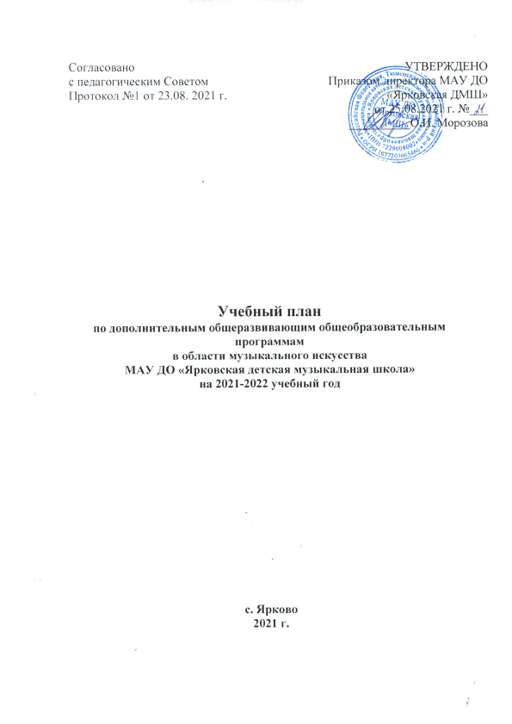

Учебный план
по дополнительной общеразвивающей программе в области музыкального искусства
«Музыкальное исполнительство»
Срок обучения – 4 года (базовый уровень)
(для поступающих в возрасте 7-13 лет)

№ п/п | Наименование предметной области/учебного предмета | Промежуточная и итоговая аттестация (годы обучения (кл))
 |  | I | II | III | IV
1. | Учебный предмет исполнительской подготовки: | 2 | 2 | 2 | 2
1.1 | Музыкальный инструмент (фортепиано/ баян/ гитара) | 2 | 2 | 2 | 2 | I,II,III,IV
2. | Учебные предметы историко-теоретической подготовки: | 2 | 2 | 2 | 2
2.1 | Сольфеджио | 1 | 1 | 1 | 1 | I,II,III,IV
2.2 | Слушание музыки | 1 | 1 | 1 |  | I,II,III
2.3 | Музыкальная литература |  |  |  | 1 | IV
3. | Учебный предмет по выбору: | 1 | 1 | 1 | 1 | I,II,III,IV
 | Хор
 | Ансамбль
 | Всего: | 5 | 5 | 5 | 5

Учебный план
по дополнительной общеразвивающей программе в области музыкального искусства
«Музыкальное исполнительство»
Срок обучения – 3 года (продвинутый уровень)
(для поступающих в возрасте 12-14 лет)

№ п/п | Наименование предметной области/учебного предмета | Годы обучения (классы),  Количество аудиторных часов в неделю |  |  | Промежуточная и итоговая аттестация (годы обучения (кл))
 |  | I | II | III
1. | Учебный предмет исполнительской подготовки: | 2 | 2 | 2
1.1 | Музыкальный инструмент  (фортепиано/ баян/ гитара) | 2 | 2 | 2 | I,II,III
2. | Учебные предметы историко-теоретической подготовки: | 2 | 2 | 2
2.1 | Сольфеджио | 1 | 1 | 1 | I,II,III
2.2 | Музыкальная литература | 1 | 1 | 1 | I,II,III
3. | Учебный предмет по выбору: | 1 | 1 | 1
 | Хор |  |  |  | I,II,III
 | Ансамбль |  |  |  | I,II,III
 | Всего: | 5 | 5 | 5

Учебный план
по дополнительной общеразвивающей программе в области музыкального искусства
«Хоровое пение»
Срок обучения – 4 года (базовый уровень)
(для поступающих в возрасте 7-13 лет)

№ п/п | Наименование предметной области/учебного предмета | Промежуточная и итоговая аттестация (годы обучения (кл))
 |  | I | II | III | IV
1. | Учебный предмет исполнительской подготовки: | 2 | 2 | 2 | 2
1.1 | Хор | 2 | 2 | 2 | 2 | I,II,III,IV
2. | Учебные предметы историко-теоретической подготовки: | 2 | 2 | 2 | 2
2.1 | Сольфеджио | 1 | 1 | 1 | 1 | I,II,III,IV
2.2 | Слушание музыки | 1 | 1 | 1 |  | I,II,III
2.3 | Музыкальная литература |  |  |  | 1 | IV
3. | Учебный предмет по выбору: | 1 | 1 | 1 | 1 | I,II,III,IV
3.1 | Основы игры на фортепиано
3.2 | Основы игры на баяне
3.3 | Основы игры на гитаре
 | Всего: | 5 | 5 | 5 | 5

Учебный план
по дополнительной общеразвивающей программе в области музыкального искусства
«Хоровое пение»
Срок обучения – 3 года (продвинутый уровень)
(для поступающих в возрасте 12-14 лет)

№ п/п | Наименование предметной области/учебного предмета | Годы обучения (классы),  Количество аудиторных часов в неделю |  |  | Промежуточная и итоговая аттестация (годы обучения (кл))
 |  | I | II | III
1. | Учебный предмет исполнительской подготовки: | 2 | 2 | 2
1.1 | Хор | 2 | 2 | 2 | I,II,III
2. | Учебные предметы историко-теоретической подготовки: | 2 | 2 | 2
2.1 | Сольфеджио | 1 | 1 | 1 | I,II,III
2.2 | Музыкальная литература | 1 | 1 | 1 | I,II,III
3. | Учебный предмет по выбору: | 1 | 1 | 1 | I,II,III
3.1 | Основы игры на фортепиано
3.2 | Основы игры на баяне
3.3 | Основы игры на гитаре
 | Всего: | 5 | 5 | 5

Учебный план
по дополнительной общеразвивающей программе в области музыкального искусства
«Музыкальное развитие»
Срок обучения – 4 года (базовый уровень)
(для поступающих в возрасте 7-13 лет)

№ п/п | Наименование предметной области/учебного предмета | Количество аудиторных часов в неделю по годам обучения |  |  |  | Промежуточная и итоговая аттестация (годы обучения (кл))
 |  | I | II | III | IV
1. | Учебный предмет исполнительской подготовки: | 3 | 3 | 3 | 3
1.1 | Предмет по выбору | 2 | 2 | 2 | 2 | I,II,III IV
1.2 | Хор | 1 | 1 | 1 | 1 | I II III IV
2. | Учебные предметы историко-теоретической подготовки: | 2 | 2 | 2 | 2
2.1 | Сольфеджио | 1 | 1 | 1 | 1 | I,II,III IV
2.2 | Слушание музыки | 1 | 1 | 1 |  | I,II,III
2.3 | Музыкальная литература |  |  |  | 1 | IV
 | Всего: | 5 | 5 | 5 | 5

Предмет по выбору: Вокал/ основы музыкального исполнительства на фортепиано/гитаре/баяне

Учебный план
по дополнительной общеразвивающей программе в области музыкального искусства
«Музыкально-эстетическое развитие»
Срок обучения – 4 года
(для поступающих в возрасте 7-13 лет)

№ п/п | Наименование предметной области/учебного предмета | Промежуточная и итоговая аттестация (годы обучения (кл))
 |  | I | II | III | IV
1. | Учебный предмет исполнительской подготовки: | 2 | 2 | 2 | 2
1.1 | Хор | 2 | 2 | 2 | 2 | I,II,III,IV
2. | Учебные предметы историко-теоретической подготовки: | 2 | 2 | 2 | 2
2.1 | Сольфеджио | 1 | 1 | 1 | 1 | I,II,III,IV
2.2 | Слушание музыки | 1 | 1 | 1 |  | I,II,III
2.3 | Музыкальная литература |  |  |  | 1 | IV
 | Всего: | 4 | 4 | 4 | 4

Учебный план
по дополнительной общеразвивающей программе в области музыкального искусства
«Музыкально-эстетическая подготовка»
Срок обучения – 1 год (стартовый уровень)
(для поступающих в возрасте 6-7 лет)

№ п/п | Наименование предметной области/учебного предмета | Количество аудиторных часов в неделю | Промежуточная и итоговая аттестация (годы обучения (кл))
1. | Учебный предмет исполнительской подготовки: | 1
1.1 | Хор | 1 | I
2. | Учебные предметы историко-теоретической подготовки: | 1
2.1 | Основы музыкальной грамоты | 1 | I
 | Всего: | 2

